Lundi 9 novembre 2026 CM1/CM2
CM 9 L

Monday 9th november

8h45 : Accueil
Appel, appel cantine, mot du jour :
🪕 | Harpe | Grand instrument à cordes pincées en forme de triangle.

8h45 : Problème flash
CM1 : Tanguy range sa collection de disques et compte 69 albums CD simples et 10 CD doubles.
Il estime le prix moyen d'un album simple à 10 € et celui d'un CD double à 21 €. Quelle est la valeur
de sa collection ? 69 x 10 = 690 / 10 x 21 = 210 / 690 + 210 = 900. La valeur de sa collection est de 900 €.
CM2 : Une femme de ménage payée 10 € de l'heure travaille 6 heures par jour et 5 jours par semaine.
Combien gagne-t-elle en une semaine ? 10 x 6 x 5 = 300. Elle gagne 300 € par semaine.

8h50 : Opération
CM1 : 432 x 27 = 11 664
CM2 : 6 789 : 5 = 1 357 (4)

8h55 : Calcul mental CM1
Obj : Complément à la dizaine supérieure Leçon CM1
Echauffement : Colorie les étoiles comme il convient.
Complément à la dizaine supérieur, il manque ….
1
bleu
9
orange
7
jaune
3
rouge
951
5
vert

587
231
47
33
25
65
159

Calcul automatisé :
Complète chaque nombre à la dizaine supérieure :
29 1 37 3 94 6 128 2
341 9 675 5 993 7 842 8
1 001 9 36 4 14 6 74 6

85 5 174 6 213 7 447 3
596 4 825 5 137 3 748 2

Problème : Anis souhaite économiser 30 €. Il a pour l’instant 23 €. Quelle somme Anis doit-il encore économiser ?
Anis doit économiser 7 €.

Calcul réfléchi :
Ecris la dizaine supérieure :
36 40 94 100 21 30
743 750 907 910 254 260
28 30 341 350 105 110

Problème : Amine souhaite traverser la cour, qui mesure 60 mètres. Il a pour l’instant parcouru 52 mètres. Quelle distance Amine doit-il encore parcourir ? Amine doit encore parcourir 8 mètres.
Clap : Quel est le complément à la dizaine supérieure pour : 324, 11, 182, 75, 853 6, 9, 8, 5, 7

8h55 : Calcul mental CM2
Obj : Estimation du résultat d’une soustraction Leçon CM2
Echauffement : Colorie le nombre le plus proche du nombre central.
170
160
166
520
510
512
187
180
190
860
850
854
478
470
480
340
350

341

Calcul automatisé :
Donne le résultat approché pour chacune des soustractions :
808 - 83 730 746 - 152 600 464 - 241 220 587 - 219 370
996 - 304 700 251 - 148 100 864 - 89 770 561 – 214 350
268 - 147 120 158 - 43 120 442 - 62 380 772 - 327 440
611 - 292 320 891 - 101 790 257 - 81 180 272 - 238 30
619 - 263 360 423 - 286 130 757 - 37 720 472 - 334 140

Problème : Mélanie compte l’argent de sa tirelire. Elle a 48 euros. Elle veut acheter un CD à 21 euros. Donne le résultat approché de ce qui lui restera d’argent après son achat.
Environ 30 €.

Calcul réfléchi : Comptes mystérieux

Trouve la fin : 280 – 20 260 – 50 210 – 30 180

Replace au bon endroit les signes + et - : (80 + 30) - 10 = 100

Problème : Tanguy achète une console de jeux. Elle coûte 242 euros. Mais il bénéficie d’une réduction de 48 euros. Donne le résultat approché de ce qu’il va payer finalement.
Environ 190 €

Clap : Donne le résultat approché pour chacune des soustractions : 123 – 98, 289 – 82, 321 – 67, 459 – 32, 742 – 44 20, 210, 250, 430, 700

9h10 : Calcul en ligne CM1
9h10 : Calcul en ligne CM2
Leçon CL2
Ajoute ou retranche 0,8 et 0, 9 :

6,5 + 0,8 = 7,3

7,2 + 0,9 = 8,1

4,9 + 0,8 = 5,7

52,1 – 0,9 = 51,2

12,4 – 0,8 = 11,6

Leçon CL3
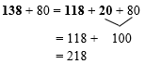
Résous ces additions par décomposition en utilisant les compléments à 100, 1000…
Exemple :

3 612 + 700 = 3 312 + 300 + 700
= 3 312 + 1 000
= 4 312
124 + 90 = 114 + 10 + 90
= 114 + 100 = 214

166 + 90 = 156 + 10 + 90
= 156 + 100 = 256
1 245 + 900 = 1 145 + 100 + 900
= 1 145 + 1 000
= 2 145

134 + 80 = 114 + 20 + 80
= 114 + 100 = 214

9h15 : Ecrire un nombre
Ecrire en fraction : 41/100, 1/3, en nombre 3 dixièmes

9h15 : Ecrire un nombre
Ecrire en nombre 32 000, 25 145 182, 69 000 000

9h20 : Dictée + Analyse de phrase
Obj : Trouver le sujet, le verbe et le complément du verbe, connaître la nature des mots.

CM1 : Le rosier monte. (phrase minimale)

Le rosier monte.
Nature des mots :
Le : article défini Rosier : nom commun
Monte : verbe

CM2 : Le petit personnage porte un tonneau marron. (Rajouter deux adjectifs : petit et marron)

Le petit personnage porte un tonneau marron.
Nature des mots :
Le : article défini Petit : adjectif qualificatif
Personnage : nom commun Porte : verbe
Un : article indéfini Tonneau : nom commun
Marron : adjectif qualificatif

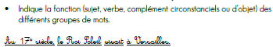
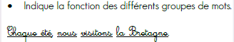

Chaque été : CCT Au 17ème siècle : CCT
Nous : Sujet Le Roi Soleil : Sujet
Visitons : Verbe Vivait : Verbe
La Bretagne : COD A Versailles : CCL

9h30 : Apprendre à écrire des mots courants/des mots invariables CM1/CM2

CM1 : Le crépuscule, soulager, lugubre, la sagesse, le seigneur/lorsque, selon

CM2 : Un mont, une boisson, le marché, le cou, courir/comme, parce que, quand

9h35 : Mesure
CM1 : CM2 :

7500 250,10 30 78,51

95200 3,76 615000 0,54

48 1800 850 37,6

9870 0,24 12400 2,54

750 705,1 90 3,41
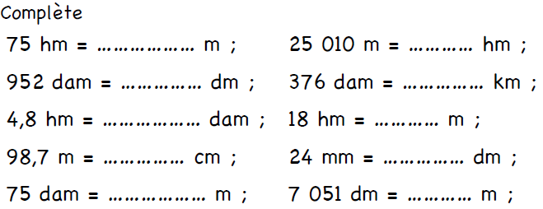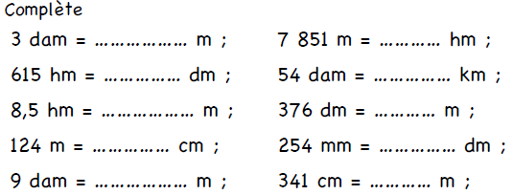

9h40 : Anglais CM1/CM2
Monday 9th November Revoir vocabulaire the months
Voir U3 séance 3 année 1 : How do you spell it ?
10h15 : Mathématiques
Obj : Savoir utiliser les nombres décimaux
Compagnon Maths
Situation problème p 53 + J’applique p 54 + Je m’entraine avec aide 1 p 54, 6,10 p 55, 16 p 56
Leçons N10/N11 suite 1
10h15 : Mathématiques
Obj : Savoir utiliser les polygones réguliers les triangles
Compagnon Maths
Situation problème p 133 + J’applique p 134 + Je m’entraine avec aide 1 p 134, 2,3 p 135
Leçon G3

10h30 : RECREATION

10h45 : Histoire
Voir séance 2 : H11 François 1er et la renaissance

11h45 : REPAS

13h30 : Ecriture rapide CM1/CM2
7. Invente un instrument avec ta trousse. Donne-lui un nom et dis quel bruit il fait.

13h40 : Lecture rapide CM1/CM2
Entre chien et loup : Mettre en situation des expressions figurées.

Voici une série d’expressions suivies de leur définition.
Coche la phrase qui correspond à la définition de chaque expression.

Manger un éclair foudroyant : Repérer un intrus dans une phrase.

Pour éviter de manger un « éclair foudroyant », fais bien attention aux phrases que tu vas lire.
Souligne les mots intrus.

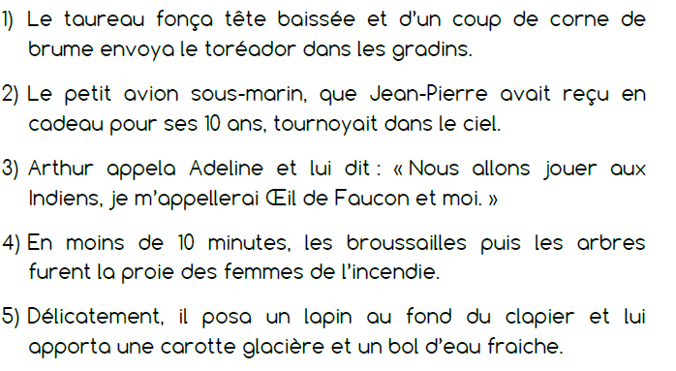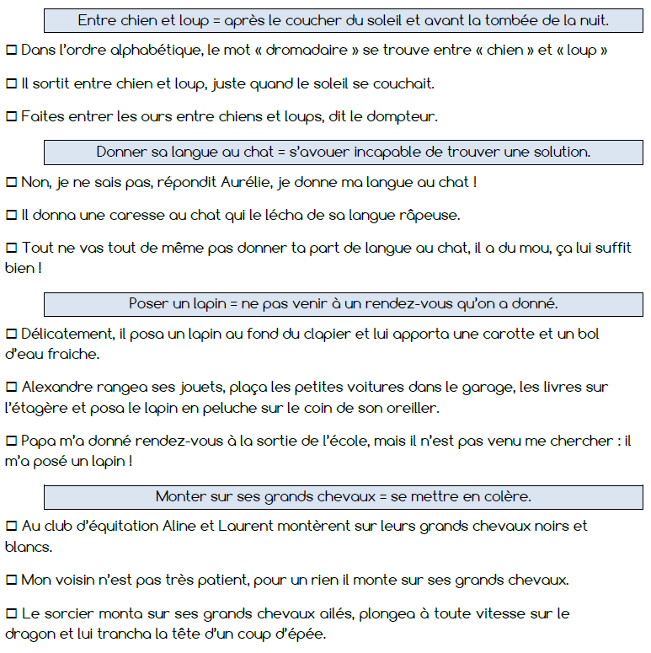

13h45 : Je lis, je comprends CM1/CM2
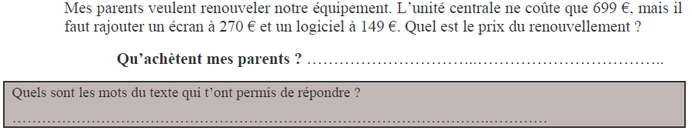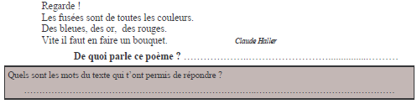
fusées, couleurs, bouquet
Feu d’artifice
ordinateur
unité centrale, écran, logiciel

13h50 : Education civique
Leçon année 1 EC4 : Le 11 novembre
Lecture de texte et revoir la Marseillaise préparation de la cérémonie du 12 novembre

14h35 : Mathématiques Suite
Obj : Savoir utiliser les polygones réguliers les triangles
Compagnon Maths
Situation problème p 133 + J’applique p 134 + Je m’entraine avec aide 1 p 134, 2,3 p 135
Leçon G3

14h35 : Mathématiques Suite
Obj : Savoir utiliser les nombres décimaux
Compagnon Maths
Situation problème p 53 + J’applique p 54 + Je m’entraine avec aide 1 p 54, 6,10 p 55, 16 p 56
Leçons N10/N11 suite 1

14h55 : Atelier contrat de travail
Obj : Travail en autonomie
Divers travaux à réaliser en autonomie.

14h55 : Atelier contrat de travail
Obj : Travail en autonomie
Divers travaux à réaliser en autonomie.

15h10 : Ecriture des devoirs
Pour lundi 16 novembre :
Histoire : Apprendre H11 (CM1/CM2)
Anglais : U3 contrôle (CM1/CM2)

Pour mardi 10 novembre :
Mathématiques : Lire G3 (CM1), N10/N11 (CM2)

Pour jeudi 12 novembre :
Anglais : Apprendre U3 (CM1/CM2)

15h30 : RECREATION

15h45 : E.P.S
Obj : Etre capable de concevoir et réaliser des actions à visée expressive et esthétique
Expression corporelle, danse :
L’enfant au tambour Kids United : https://www.youtube.com/watch?v=QUTGneF83E8&list=RDQUTGneF83E8&start_radio=1
Petit garçon Garou : https://www.youtube.com/watch?v=H39zrxZPs6k&list=RDH39zrxZPs6k&start_radio=1

